2025年上半年四、六级监考教师网上培训操作指南
全体四、六级监考教师及各学院教学秘书：
2025年上半年大学外语四、六级考试将于6月14日（周六）举行。按照北京教育考试院要求，所有监考教师及考务相关工作人员必须参加网上培训和线下培训，网上培训操作流程如下：
所有监考教师及考务相关工作人员，于6月5日9时至12日17时，通过电脑端登录培训平台网址（https://kwstudy.neea.edu.cn/），在大学英语四六级考试模块学员入口参加学习、考试。
- 注册账号流程参照网站（https://kwstudy.neea.edu.cn/）右上角学员操作手册（平台技术支持电话010-83473567），监考老师个人信息已导入平台学员数据库。
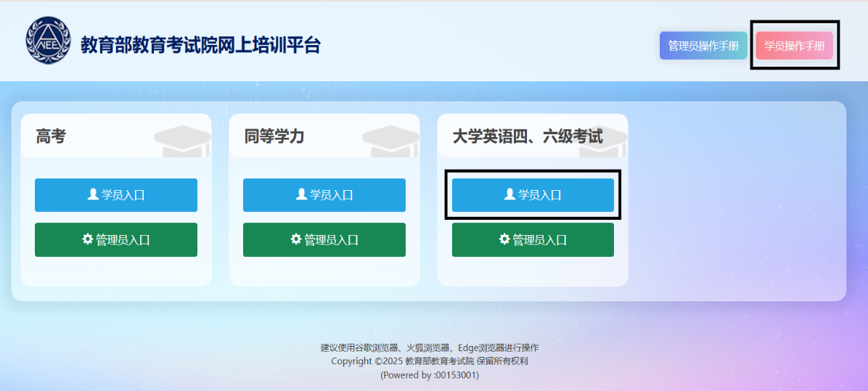

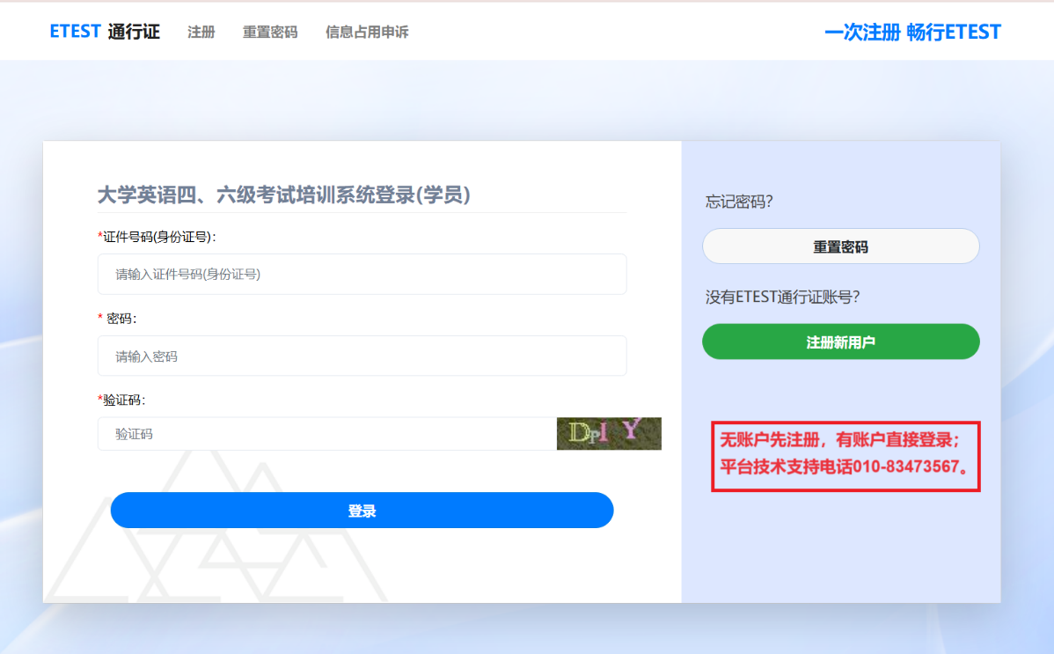

- 登录后共三步操作，分别为完善信息、学习、培训后考试：
第1步完善信息
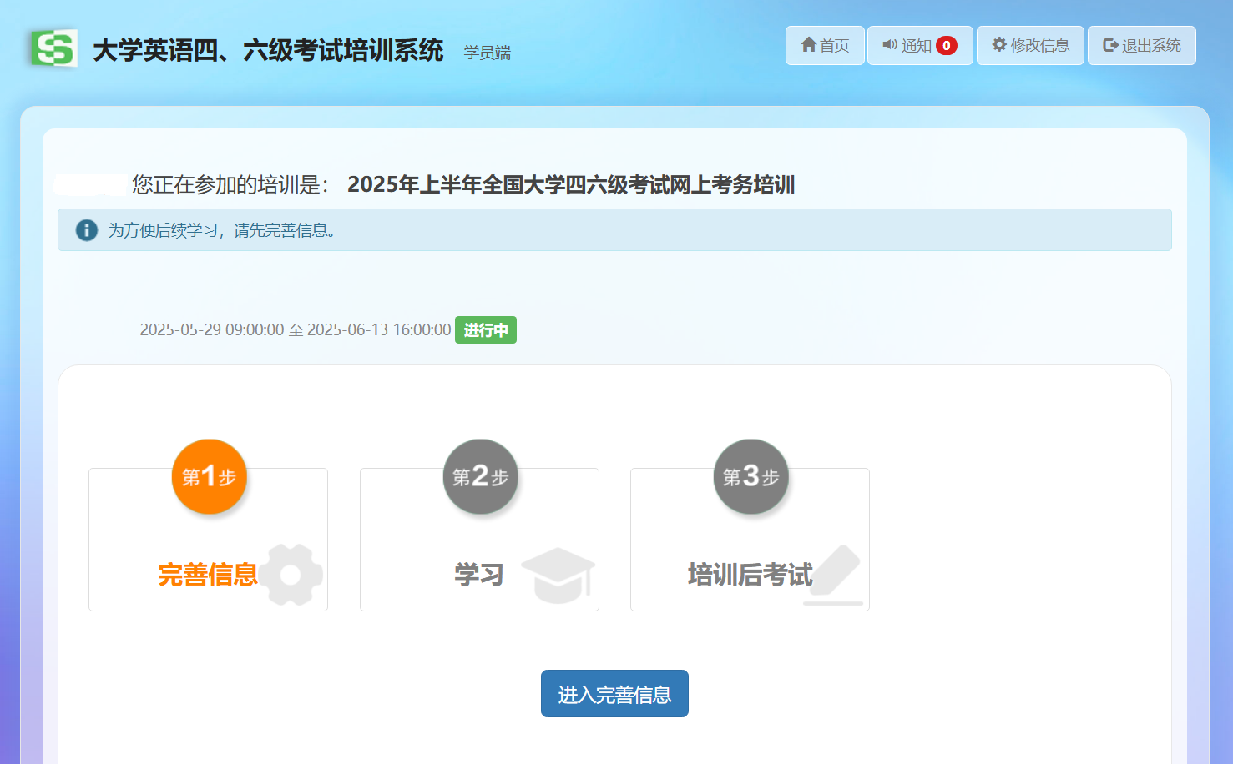

第2步学习：完成必修课学习即可参加考试。
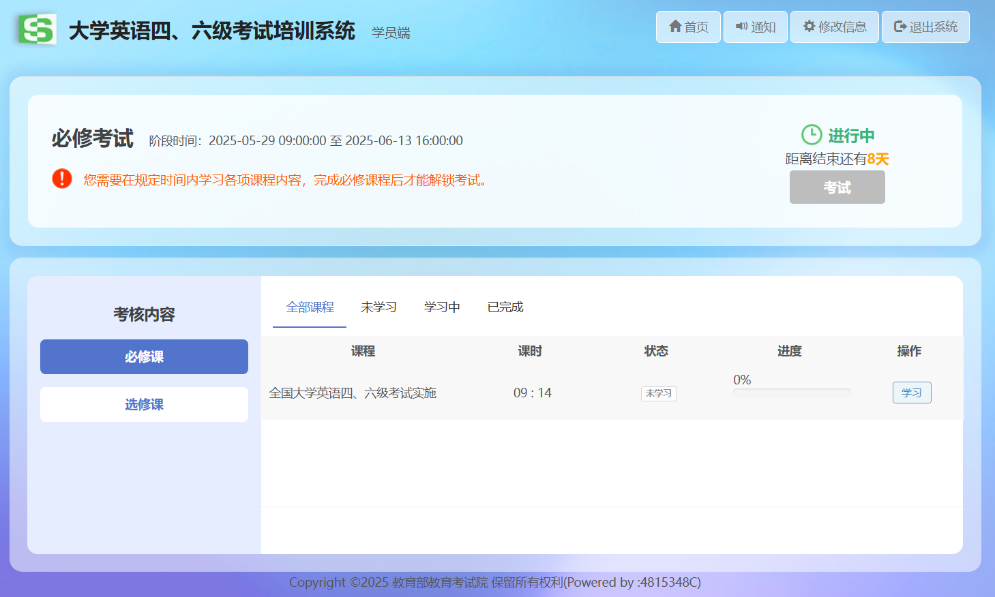

第3步培训后考试：考题由25道客观题组成（单选10道，多选10道，判断5道），满分100分，考试时长20分钟。有5次考试机会， 80分及以上为合格。
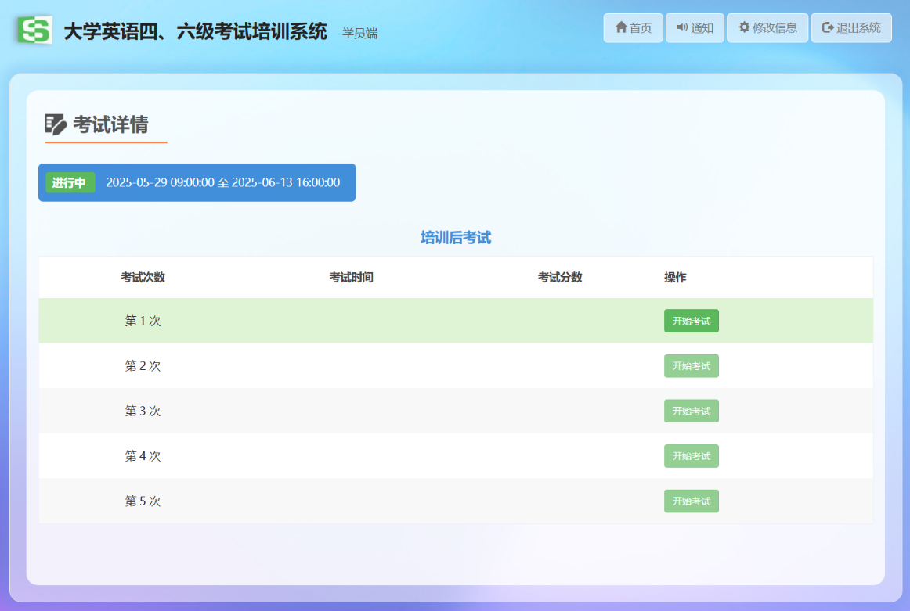
3、 未参加线上培训或考核不合格，考试院将反馈个人信息并要求督促每一位监考人员按时完成。

考务科
2025年6月4日

